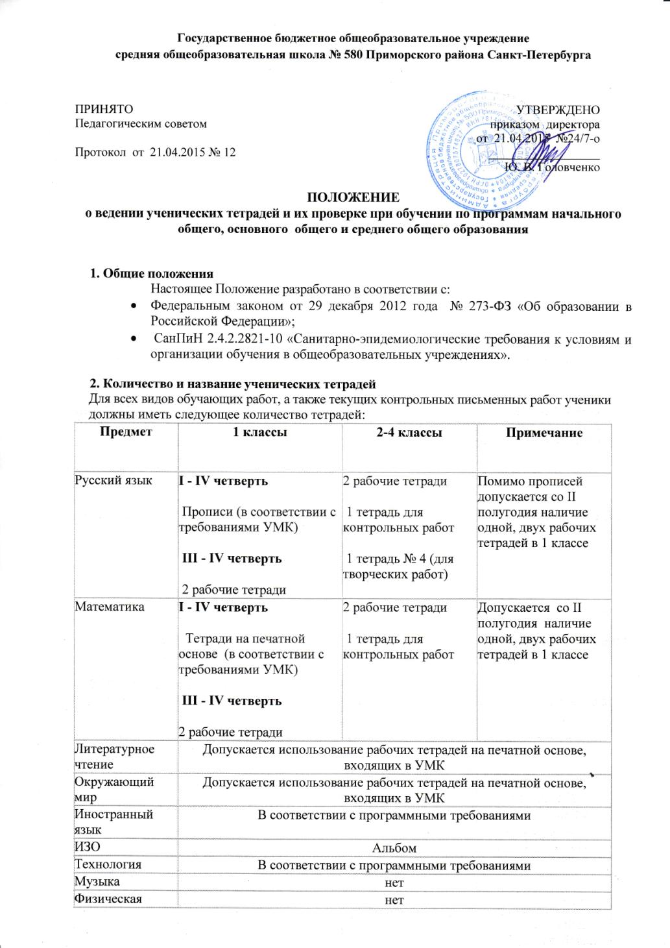
культура

Предмет
 | 5-9 классы | 10-11 классы
1 | 2 | 3
Русский язык | две рабочие тетради, одна тетрадь для контрольных работ (диктантов), одна тетрадь для творческих работ (сочинений, изложений) | одна рабочая и одна тетрадь для контрольных работ
Литература | одна рабочая тетрадь, тетрадь для творческих работ | одна рабочая тетрадь  и одна тетрадь для  творческих работ  (сочинение)
Математика | две рабочие тетради и одна тетрадь для контрольных работ | две рабочие тетради и одна тетрадь для контрольных работ
Алгебра | две рабочие тетради и одна тетрадь для контрольных работ | одна рабочая тетрадь и одна для контрольных работ
Геометрия | одна тетрадь | одна тетрадь
Иностранный язык | одна тетрадь и словарь | одна тетрадь и словарь
физика, химия | одна рабочая тетрадь, одна тетрадь для контрольных работ и одна тетрадь для лабораторных и практических работ | одна рабочая тетрадь, одна  тетрадь для контрольных работ и одна тетрадь для лабораторных и практических работ
Биология,  география,  история, | одна тетрадь | одна тетрадь
технология,  ОБЖ,  музыка,  черчение,  элективы | одна рабочая тетрадь

3. Требования к оформлению и ведению тетрадей
3.1. Учащиеся пользуются стандартными тетрадями, состоящими из 12-18 листов. Общие тетради могут быть использованы в 7-11-х классах на уроках по учебным дисциплинам, при изучении которых необходимо выполнение больших по объему работ. Общие тетради по русскому языку и алгебре используются в 10-11 классах.
3.2. Тетрадь по предмету должна иметь аккуратный внешний вид. На обложке тетради делается следующая запись:
Тетрадь
для_________________работ
по______________________
ученика(цы)________класса
средней школы N__________
Фамилия___________________
Имя______________________

На обложке тетрадей для контрольных работ, работ по развитию речи, лабораторных и практических работ делаются соответствующие записи.
3.3. При выполнении работ учащимся не разрешается писать на полях (за исключением пометок на полях во время записи лекций в старших классах). Обязательным является соблюдение правила «красной» строки в тетрадях по всем предметам.
3.4. Дата выполнения работы записывается в строку арабскими цифрами и названием месяца в тетрадях по математике в 1 - 6-м классах, прописью – в тетрадях по русскому языку в 1 - 9-м классах, цифрами на полях или строке по остальным предметам.
3.5. Размер полей в тетрадях устанавливается учителем, исходя из специфики письменных работ по учебному предмету.
3.6. На каждом уроке в тетрадях следует записывать тему урока, на уроках русского языка, математики, алгебры и геометрии - указывать вид выполняемой работы (классная, домашняя, самостоятельная, диктант, изложение, сочинение и т.д.). а также номер упражнения, задачи, вопроса. Текст каждой новой работы начинается с «красной» строки на той же странице тетради, на которой написаны дата и наименование работы.
3.7. Контрольные работы по русскому языку и математике выполняются в
специальных тетрадях, предназначенных для этого вида работ.
3.8. Учащиеся ведут записи в тетрадях синей или фиолетовой пастой; запрещается писать в тетрадях красной пастой. Ошибки исправляются ручкой.
3.9. Знаки деления, умножения, дробной черты, итога при сложении или умножении записываются ручкой.
4. Число контрольных работ в год по классам
4.1.Количество контрольных работ по предмету устанавливается в соответствии с тематическим планированием рабочей программы по предмету.
4.2. Не допускается выполнение двух контрольных работ в день одним классом или одним учащимся.
5. Порядок проверки письменных работ учащихся:
5.1. Устанавливается следующий порядок проверки письменных работ учащихся:
Предметы/классы | 1-5 | 6 | 7 | 8-9 | 10-11
Математика (алгебра, геометрия)  Русский язык | после каждого урока | в первом полугодии – после каждого урока.  во втором полугодии – два раза в неделю. Ежедневно проверяются работы у слабых учащихся | два раза в неделю.  Ежедневно проверяются работы у слабых учащихся | один раз в неделю.  Ежедневно проверяются работы у слабых учащихся | один раз в две недели.  Ежедневно проверяются работы у слабых учащихся
Иностранный язык | после каждого урока | два раза в неделю | значимые классные и домашние работы, но не реже одного раза в неделю | один раз в две недели | словари – один раз в месяц, тетради – один-два раза в четверть
Остальные предметы | Выборочно один-два раза в месяц
5.2. Тетради учащихся, в которых выполняются учащие классные и домашние работы, проверяются по русскому языку, математике и иностранным языкам в 1-4 классах после каждого урока у всех учеников.
5.3. Изложения и сочинения по русскому языку, а также все виды контрольных работ по предметам проверяются у всех учащихся.
5.4. Контрольные диктанты и контрольные работы по математике в 1-4 классах проверяются и возвращаются учащимся к следующему уроку;
изложения и сочинения в начальных классах проверяются и возвращаются учащимся не позже чем через 2 дня.
5.5. В проверяемых работах по русскому языку и математике в 1-4-х классах учитель исправляет все допущенные ошибки и выносит на поля, руководствуясь следующим правилом:
а) зачеркивая орфографическую ошибку, цифру, математический знак, надписывает вверху нужную букву или верный результат математических действий;
б) пунктуационный ненужный знак зачеркивается, необходимый пишется красной пастой;
в) при проверке тетрадей по русскому языку учитель обозначает ошибку определенным знаком: I - орфографическая ошибка, V- пунктуационная (для удобства подсчета ошибок и классификации).
В ходе проверки учителем прописанных учащимися букв необходимо исправлять неправильно прописанные буквы и выносить (как один из оптимальных вариантов корректировки) образцы их написания на поля (подчеркнуть неправильные соединения, исправить и прописать образцы данных соединений на полях и для прописывания на новой строке). Учителю также необходимо исправлять неправильные написания в классных и домашних работах.
Неправильные написания необходимо индивидуально прописывать и в тетрадях для работ по математике. Обязательна система работы над ошибками в тетрадях по математике и по русскому языку.
Рекомендуем, как один из оптимальных вариантов в ходе проверки работ учащихся 4 класса только зачеркивать неправильный ответ или ошибку, подчеркнуть это место и дать возможность учащимся самим в классе или дома написать нужный ответ или орфограмму.
5.6. Все контрольные работы по математике и русскому языку обязательно оцениваются учителем с занесением оценок в электронный журнал.
5.7. При оценке письменных работ учащихся следует руководствоваться соответствующими нормами оценки знаний, умений, навыков школьников.
5.8. После проверки письменных работ учащимся даётся задание по исправлению ошибок или выполнению упражнений, предупреждающих повторение аналогичных ошибок. Работа над ошибками, как правило, осуществляется в тех же тетрадях, в которых выполнялись соответствующие письменные работы.
5.9. Проверка тетрадей учащихся осуществляется чернилами красного цвета.
6.0. Рекомендации и комментарии учителя в тетради учащегося записываются каллиграфическим почерком и с соблюдением этики.
6.1. В проверяемых работах по русскому языку и математике в 5-7-х классах учитель исправляет все допущенные ошибки, руководствуясь следующим правилом:
а) зачеркивая орфографическую ошибку, цифру, математический знак, подписывает вверху букву или нужную цифру, знак;
б) пунктуационный ненужный знак зачеркивается, необходимый пишется красной пастой;
в) при проверке тетрадей по русскому языку учитель обозначает ошибку определенным знаком (для удобства подсчета ошибок и классификации), при проверке изложений и сочинений, кроме орфографических и пунктуационных, отмечаются фактические, логические и речевые ошибки.
6.2. При проверке тетрадей в 8-11-х классах учитель только подчеркивает допущенную ошибку и отмечает на полях количество ошибок.
6.3. После проверки диктанта, изложения, сочинения указывается количество орфографических и пунктуационных ошибок.
6.4. Проверенные контрольные работы (диктанты, изложения) должны быть возвращены учителем к следующему уроку по данному предмету; сочинения – через урок в 5-8-х классах, через десять дней – в 9-11-х классах.
6.5. Учителя истории, обществознания, географии, биологии, физики, химии, технологии проверяют тетради выборочно не реже одного раза в учебную четверть. Для проведения контрольных и лабораторных работ используются отдельные тетради.

